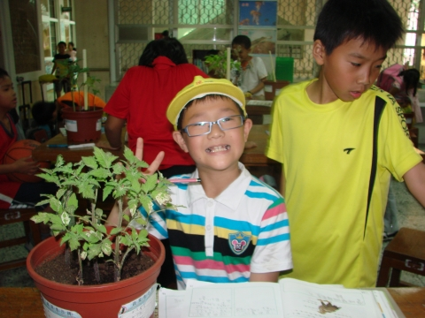

班級:3年4班
姓名:徐銘楷
座號:12

